Ново учебно помагало по математика
за външно оценяване за 7. клас
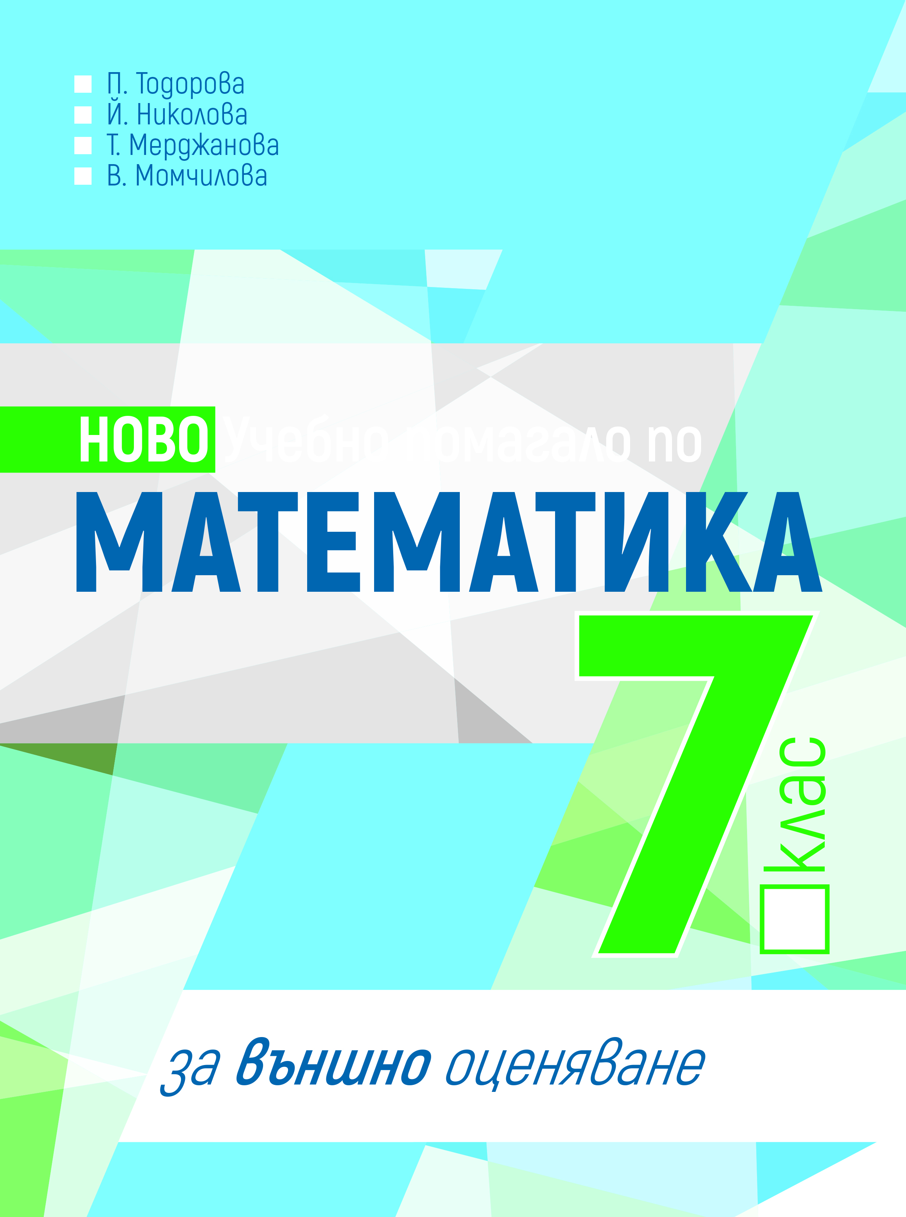
Автори: Петя Тодорова, Йовка Николова, Татяна Мерджанова, Валентина Момчилова
104 стр. – тестове и работни листове, 24 стр. отговори на задачите
Цена: 8.40 лв.

НОВОТО учебно помагало по математика съдейства за ефективна подготовка на учениците по актуалния модел на МОН за национално външно оценяване в края на 7. клас.
Помагалото предлага 22 теста в изпитен формат
- 15 тренировъчни теста за работа през годината
- 7 обобщителни теста
Тестовете включват
- задачи със структуриран отговор с четири възможности за отговор, от които само един е правилен
- задачи с кратък свободен отговор (числов, символен или словесен) – от учениците се изисква да напишат свободни отговори, без да привеждат своето решение
- задачи с разширен свободен отговор – учениците трябва да опишат и да аргументират изпълнението на определена математическа задача с аналитико- синтетичен характер

Помагалото съдържа и
- Отговори на задачите с избираем отговор, структурирани подходящо за лесна проверка
- Отговори на задачите с кратък свободен отговор
- Подробни решения на задачите с разширен свободен отговор
- Чертежи на геометричните задачи, върху които ученикът може да работи
- Работни листове за отбелязване на отговорите за всеки тест
- Съдържание на включения в конкретния тест материал в рубриката
Какво трябва да знам в началото на всеки от тематичните тестове
- Някои важни формули и чертежи, илюстриращи конкретния геометричен материал в съответния тест в рубриката Какво трябва да знам в началото на всеки от тематичните тестове

